沙田公立學校法團校董會
校友校董選舉
候選人簡介
候選人編號：01
姓名：梁凱傑
畢業年份：2021年
現職：電腦技術助理
曾參與義務工作：
曾參過協助本校音樂才藝匯演、聖誕聯歡會、陸運會的義工工作。
抱負：
本人梁凱傑參選校友校董的原因是想以自己在社會的經驗,為母校出一分力,並協助本校的學生在整個學習生涯璀璨地綻放起來。
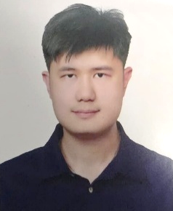

候選人編號：02
姓名：黃兆妍
畢業年份：2018年
現職：侍應(一圍茶)
曾參與義務工作：
- 沙田公立學校校董
- 香港特殊奧運會運動員領袖
- 全國第十二屆殘運會義工
抱負：
希望將校友的心聲帶到去校董會,令更多校友參加到母校的活動!亦會照之前的經驗令自己之後做得更好。
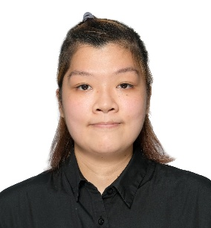

候選人編號：03
姓名：柯恩睿
畢業年份：2018年
現職：寵物美容師
曾參與義務工作：
/
抱負：
- 希望能夠使所有校友都能夠有一份責任感的抱負。
- 個人希望能夠效力沙公為本人一直以來的教育之恩,為沙公作出貢獻,亦希能夠服務所有校友,令大家都能在快樂而各有使命感的環境下成長和各自的專業領域發揮所長,所以本人希望參選校友校董職位。
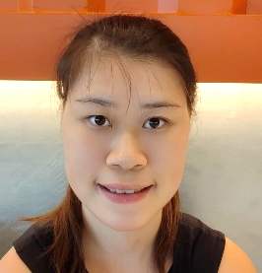

候選人編號：04
姓名：陳頌榮
畢業年份：2019年
現職：/
曾參與義務工作：
賣旗、服侍
抱負：
曾在教會及新生會做了服侍及賣旗活動,覺得很有意義及有成功感,也想繼續幫助有需要的人。

